Οδηγός γρήγορης εκκίνησης οδηγός μαζικής απόδοσης
Σπουδαίος να γνωρίζουμε ότι αυτός ο οδηγός λαμβάνει υπόψη τη θέση του παιχνιδιού. Εξαιτίας αυτού, εάνεσείς Θέλετε να αποδώσετε ολόκληρο το έργο χρησιμοποιώντας αυτό το εργαλείο, βάλτε το playhead στην αρχή του έργου και αποθηκεύστε σε αυτήν την κατάσταση. Στην ορολογία CinelerraGG, η κεφαλή αναπαραγωγής αναφέρεται στη θέση του δείκτη εισαγωγής και ο οδηγός αναφέρεται στο μενού.

Για να δημιουργήσετε τη λίστα θέσεων εργασίας για μαζική απόδοση, ακολουθήστε το βήματα με κόκκινο χρώμα όπως φαίνεται στην επόμενη εικόνα:
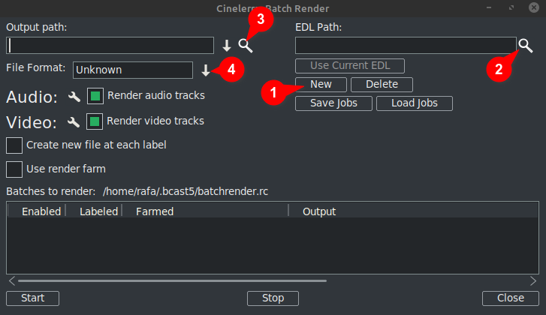
- Κάντε κλικ στο Νέο: Αυτό δημιουργεί μια νέα γραμμή στο παρακάτω παράθυρο το οποίο θα επισημανθεί ως ενεργό.
- Επόμενο ορίζω το αρχείο έργου στο πλαίσιο κειμένου της διαδρομής EDL. Μπορείτε να πληκτρολογήσετε με μη αυτόματο τρόπο το πλήρες όνομα αρχείου ή χρησιμοποιήστε το μεγεθυντικό φακό για να ανοίξετε τον εξερευνητή Cinelerra GG και εντοπίστε το αρχείο.
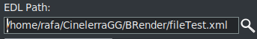
Οποιεσδήποτε αλλαγές εσείς κάνει εδώ θα είναι φαίνεται in η ενεργή γραμμή στο παρακάτω παράθυρο.
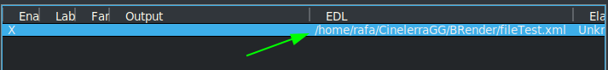

- Στη συνέχεια, στο πλαίσιο κειμένου Διαδρομή εξόδου, πληκτρολογήστε με μη αυτόματο τρόπο την πλήρη διαδρομή και το όνομα αρχείου του πού θα γράψετε τα αποτελέσματα ή χρησιμοποιήστε τον μεγεθυντικό φακό για να εντοπίσετε ένα υπάρχον όνομα αρχείου.
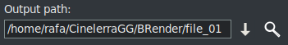
Οποιεσδήποτε αλλαγές τρελόςε εδώ θα αντικατοπτρίζεται επίσης στην ενεργή γραμμή στο παρακάτω παράθυρο.
- Επόμενο, επιλέξτε τη μορφή εσείς θέλετε να χρησιμοποιήσετε για την εξαγωγή /παραγωγή. Για το FFmpeg, πρέπει επίσης να επιλέξετε τον τύπο αρχείου του.
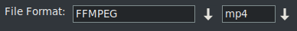
Από προεπιλογή, ο οδηγός ανοίγει με το σύστημα κωδικοποίησης FFMPEG στο .mp4⁽*⁾μορφή. Ανεσείς θέλετε να χρησιμοποιήσετε μια άλλη επιλογή που δεν είναι FFMPEG, επιλέξτε αυτήν κάνοντας κλικ στο κάτω βέλος στα δεξιά του cή αντίστοιχο κουτί όπως μπορείτε να δείτε πλαισιωμένο με πράσινο χρώμα στο επόμενη εικόνα.
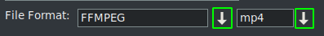
⁽*⁾ Η πρώτη φορά χρησιμοποιώντας Αυτός ο οδηγός ανοίγει με τις μορφές κωδικοποίησης της προδιαγραφής FFMPEG με την επέκταση .mp4 από προεπιλογή. Τo χρησιμοποιήστε αυτήν τη μορφή προτείνεται να βάλετε το mp4 επέκταση επί το αρχείο εξόδουόνομα. Αυτό μπορεί να γίνει σε ένα από τα two τρόπους, είτε από πληκτρολογώντας το όνομα in το κουτί εξόδου, ή ανοίγοντας thμι αναπτυσσόμενο μενού και επιλέγοντας την επέκταση.
Σημείωση ότι όταν επιλέγετε την επέκταση μέσω του αναπτυσσόμενου μενού προστίθεται αυτόματα στο Όνομα αρχείου διαδρομής εξόδου και εάν υπάρχει ήδη επέκταση στο πλαίσιο κειμένου, θα αντικατασταθεί.

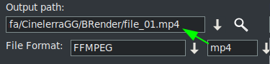
↓Υπάρχει περισσότερο περιεχόμενο
Μόλις αυτά τα τέσσερα βήματα είναι πλήρης, αν εσείς θέλετε να προσθέσετε περισσότερη μαζική απόδοση δουλειάμικρό, εσείς πρέπει να επαναλάβω τα βήματα για κάθε νέα γραμμή στη λίστα του θέσεις εργασίας.
Να θυμάστε ότι αν αλλάξει γίνονται για το "EDL Μονοπάτι" ή "Διαδρομή εξόδου" κείμενοκουτιά, το οι αλλαγές θα εφαρμοστούν ον το ενεργή επιλεγμένη γραμμή.
Κατά τη δημιουργία μιας νέας γραμμής, πατώντας το κουμπί "Νέο", αυτό θα είναι αντίγραφο αυτού αυτό είναι επί του παρόντος επιλεγμένο. Αρχικά αφού υπάρχει μόνο μία γραμμή, θα είναι ένα αντίγραφο του tκαπέλο ένας.
Νοου με αυτήν τη νέα γραμμή επιλεγμένη, μπορείς κάντε τις αλλαγές απαιτείται για απόδοση ενός άλλου έργου, ή του ίδιου με μια άλλη μορφή ή άλλες ρυθμίσεις απόδοσης.
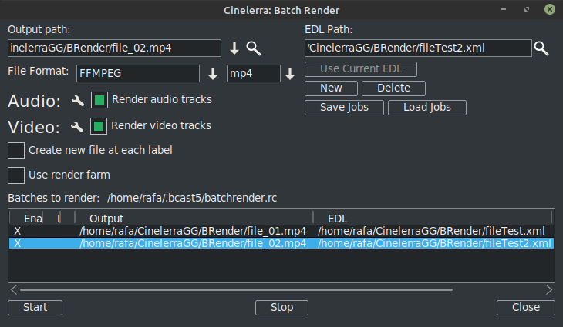
Οπως και μπορεί να ειδωθεί στην προηγούμενη εικόνα υπάρχουν ήδη δύο γραμμές στο παραγωγής καθιστώ λίστα εργασιών.
ΘΥΜΑΜΑΙ: Οποτεδήποτε εσείς θέλετε να προσθέσετε μια νέα γραμμή στην παρτίδα λίστα, το πρώτο βήμα είναι να δημιουργήσετε αυτήν τη νέα γραμμή με την επιλογή "Νέο", οι οποίες θα είναι αντίγραφο αυτού επί του παρόντοςεπιλεγμένο. Στη συνέχεια, ακολουθήστε τα υπόλοιπα βήματαόπως προηγουμένως εξήγησε.

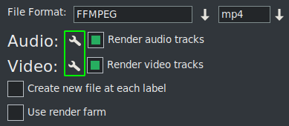
ο απόδοση απόδοσης μπορεί να τροποποιηθεί κάνοντας κλικ στο εικονίδιο του εργαλείου, με πράσινο χρώμα στην επόμενη εικόνα.
Αν εσείς έλεγχος "Δημιουργήστε ένα νέο κλιπ σε κάθε ετικέτα" το κάνει ακριβώς όταν γίνεται η εργασία.
Εάν επιλέξετε το πλαίσιο «Χρησιμοποιήστε το αγρόκτημα απόδοσης», η δουλειά θα κάνει χρήση του συστήματος απόδοσης ανάλογα με τις παραμέτρους που έχετε ήδη ρυθμίσει για αυτό.
ΣΠΟΥΔΑΙΟΣ: Καμία αλλαγή εσείς κάνε αυτά 2 πλαίσιο ελέγχου οι παράμετροι θα επηρεάσουν μόνο την ενεργή γραμμή.
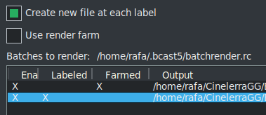
Στην προηγούμενη εικόνα μπορείς να δεις ενεργοποίησε την επιλογή να δημιουργήστε νέα αρχεία σε κάθε ετικέτα για τη δεύτερη εργασία ενώ η πρώτη δουλειά κάνει χρήση της καλλιέργειας απόδοσης.
Μπορείς να δεις αυτό με μια ματιά λόγω στα Χ που δείχνουν οπτικά τη διαμόρφωση κάθε γραμμής.
Αυτά τα X είναι διαδραστικά, εσείςμπορεί να τα ενεργοποιήσει και να τα απενεργοποιήσει από την ίδια τη λίστα. Και είναι ο μόνος τρόπος εάνεσείς θέλετε να εξαιρέσετε μια γραμμή από την απόδοση χωρίς να τη διαγράψετε. Στην επόμενη γραμμή εικόνας 3είναι άτομα με ειδικές ανάγκες έτσι ώστε να μην είναι δουλειά εξήχθη.
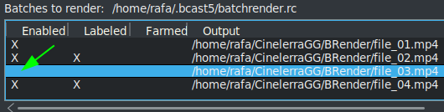
Ένα πολύ χρήσιμο κουμπί στην επόμενη εικόνα
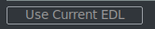
το καθιστά εύκολο προς το χρήση το έργο αυτό είναι φορτώθηκε αυτήν τη στιγμή στο χρονοδιάγραμμα για το «EDL Μονοπάτι" πλαίσιο κειμένου.

Προς το αποθηκεύστε την τρέχουσα λίσταή φορτώστε άλλο ήδη αποθηκευμένο, χρησιμοποιήστε τα ακόλουθα κουμπιά.
Μια φορά εσείς έχετε την πλήρη λίστα, ξεκινήστε το καθιστώ όλων των ενεργών γραμμών πατώντας το κουμπί Έναρξη. Αυτό το κουμπί είναι το αριστερό στο κάτω μέρος του οδηγού.
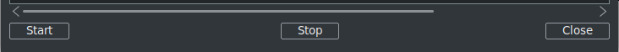
Με τη στάση κουμπί μπορείτε σταματήστε το καθιστώ ακόμα κι αν δεν έχει τελειώσει.
Για να κλείσετε τον οδηγό, συνιστάται να χρησιμοποιήσετε το κουμπί "Κλείσιμο", κάτω δεξιά. Ταποθηκεύει αυτόματα την τρέχουσα κατάσταση του οδηγού στο αρχείο "batchrender.rc" στην προσωρινή μνήμη CinelerraGG, ΕΚΤΟΣ ΑΛΛΑΞΕΤΕ τη λίστα εργασιών ορίζοντας ένα διαφορετικό όνομα χρησιμοποιώντας τα κουμπιά Αποθήκευση ή Φόρτωση εργασιών

Νέα λίστα απόδοσης παρτίδας
Εάν στο μέλλον εσείς θέλετε να δημιουργήσετε μια νέα λίστα, εσείς πρέπει πρώτα να διαγράψετε το περιεχόμενο που ανοίγει από την προσωρινή μνήμη. Για να το κάνω αυτό χρησιμοποιήστε το κουμπί Διαγραφή, το οποίο βρίσκεται δίπλα ο Νέος κουμπί.

Εξαγωγή τμημάτων ενός έργου
Αν εσείς Θέλετε να εξαγάγετε μόνο ένα τμήμα του έργο, μπορείς Κάντε μια επιλογή που καλύπτει το τμήμα που πρόκειται να εξαχθεί, αποθηκεύστε το αρχείο σε αυτήν την κατάσταση και η μαζική απόδοση θα εξάγει μόνο αυτό που καλύπτεται στην επιλογή. Αυτό είναι vΠολύ χρήσιμο για τον έλεγχο των αποτελεσμάτων που αποτρέπουν εσείς από την προεπισκόπηση σε πραγματικό χρόνο, επειδή καταναλώνουν πολλούς πόρους.
Αν εσείς θέλετε να εξάγετε διαφορετικά μη διαδοχικά τμήματα του ίδιου έργου, Μκάντε αυτήν την επιλογή και αποθηκεύστε το τρέχον έργο ως «Θραύσμα 1.xml", για παράδειγμα.
Τότε δημιουργήστε μια νέα γραμμή απόδοσης με το κουμπί "Νέο" και φορτώστε αυτό το έργο εσείςστο χρονοδιάγραμμα με το κουμπί "Χρήση τρέχοντος EDL". Εάν το κουμπί δεν είναι ενεργό, κλείστε και ανοίξτε ξανά τον οδηγό και θα ενεργοποιηθείτότε να είσαι ενεργός. Θυμάμαι προς το προσθέστε τη διαδρομή και το όνομα του αρχείου στο Οδιαδρομή εξόδου πλαίσιο κειμένου.
Για να προσθέσετε ένα άλλο τμήμα, τροποποιήστε την επιλογή για τη δεύτερη ενότητα και αποθηκεύστε το ως "Fragment 2.xml", για παράδειγμα.
Και πάλι δημιουργήστε μια νέα γραμμή απόδοσης και φορτώστε αυτό το έργο είναι στο χρονοδιάγραμμα με το κουμπί "Χρήση τρέχοντος EDL". Θυμηθείτε να αλλάξετε το όνομα του αρχείου εξόδου.
Ρακολουθήστε τα βήματα για κάθε νέο κομμάτι που εσείς θέλετε να προσθέσετε στη λίστα.
Για απόδοση χωρίς χρήση της γραφικής διεπαφής χρήστη (GUI), αυτό μπορεί να γίνει από το τερματικό εάν η λίστα εργασιών έχει ήδη ρυθμιστεί. Πρέπει να βρίσκεστε στον κατάλογο όπου υπάρχει το δυαδικό Cin CinraraGG "cin" ή αλλιώς να χρησιμοποιήσετε το πλήρες όνομα διαδρομής που βρίσκεται. Χρήση το πλήρες όνομα αρχείου ότι wόπως και αποθηκεύονται με τις γραμμές για απόδοση και εκτέλεση της ακόλουθης γραμμής.
$ cin -r "Απόδοση αρχείου ονόματος"
Για παράδειγμα, εάν υπάρχει Ενα ΑΡΧΕΙΟ ρύθμιση που ονομάζεται "Μου παραγωγής καθιστώ.rc", χρησιμοποιήστε το πλήρες όνομα διαδρομής του όπως φαίνεται εδώ.
$ cin -r "Μου παραγωγής καθιστώ.rc"
* Τα εισαγωγικά στα ονόματα μπορούν πάντα να χρησιμοποιηθούν, είναι υποχρεωτικά στο τερματικό εάν το όνομα περιέχει κενά.
Για πιο προχωρημένες χρήσεις προτείνω να συμβουλευτείτε το "Προηγμένες δυνατότητες" για παραγωγής καθιστώ στο online mετησίως.

